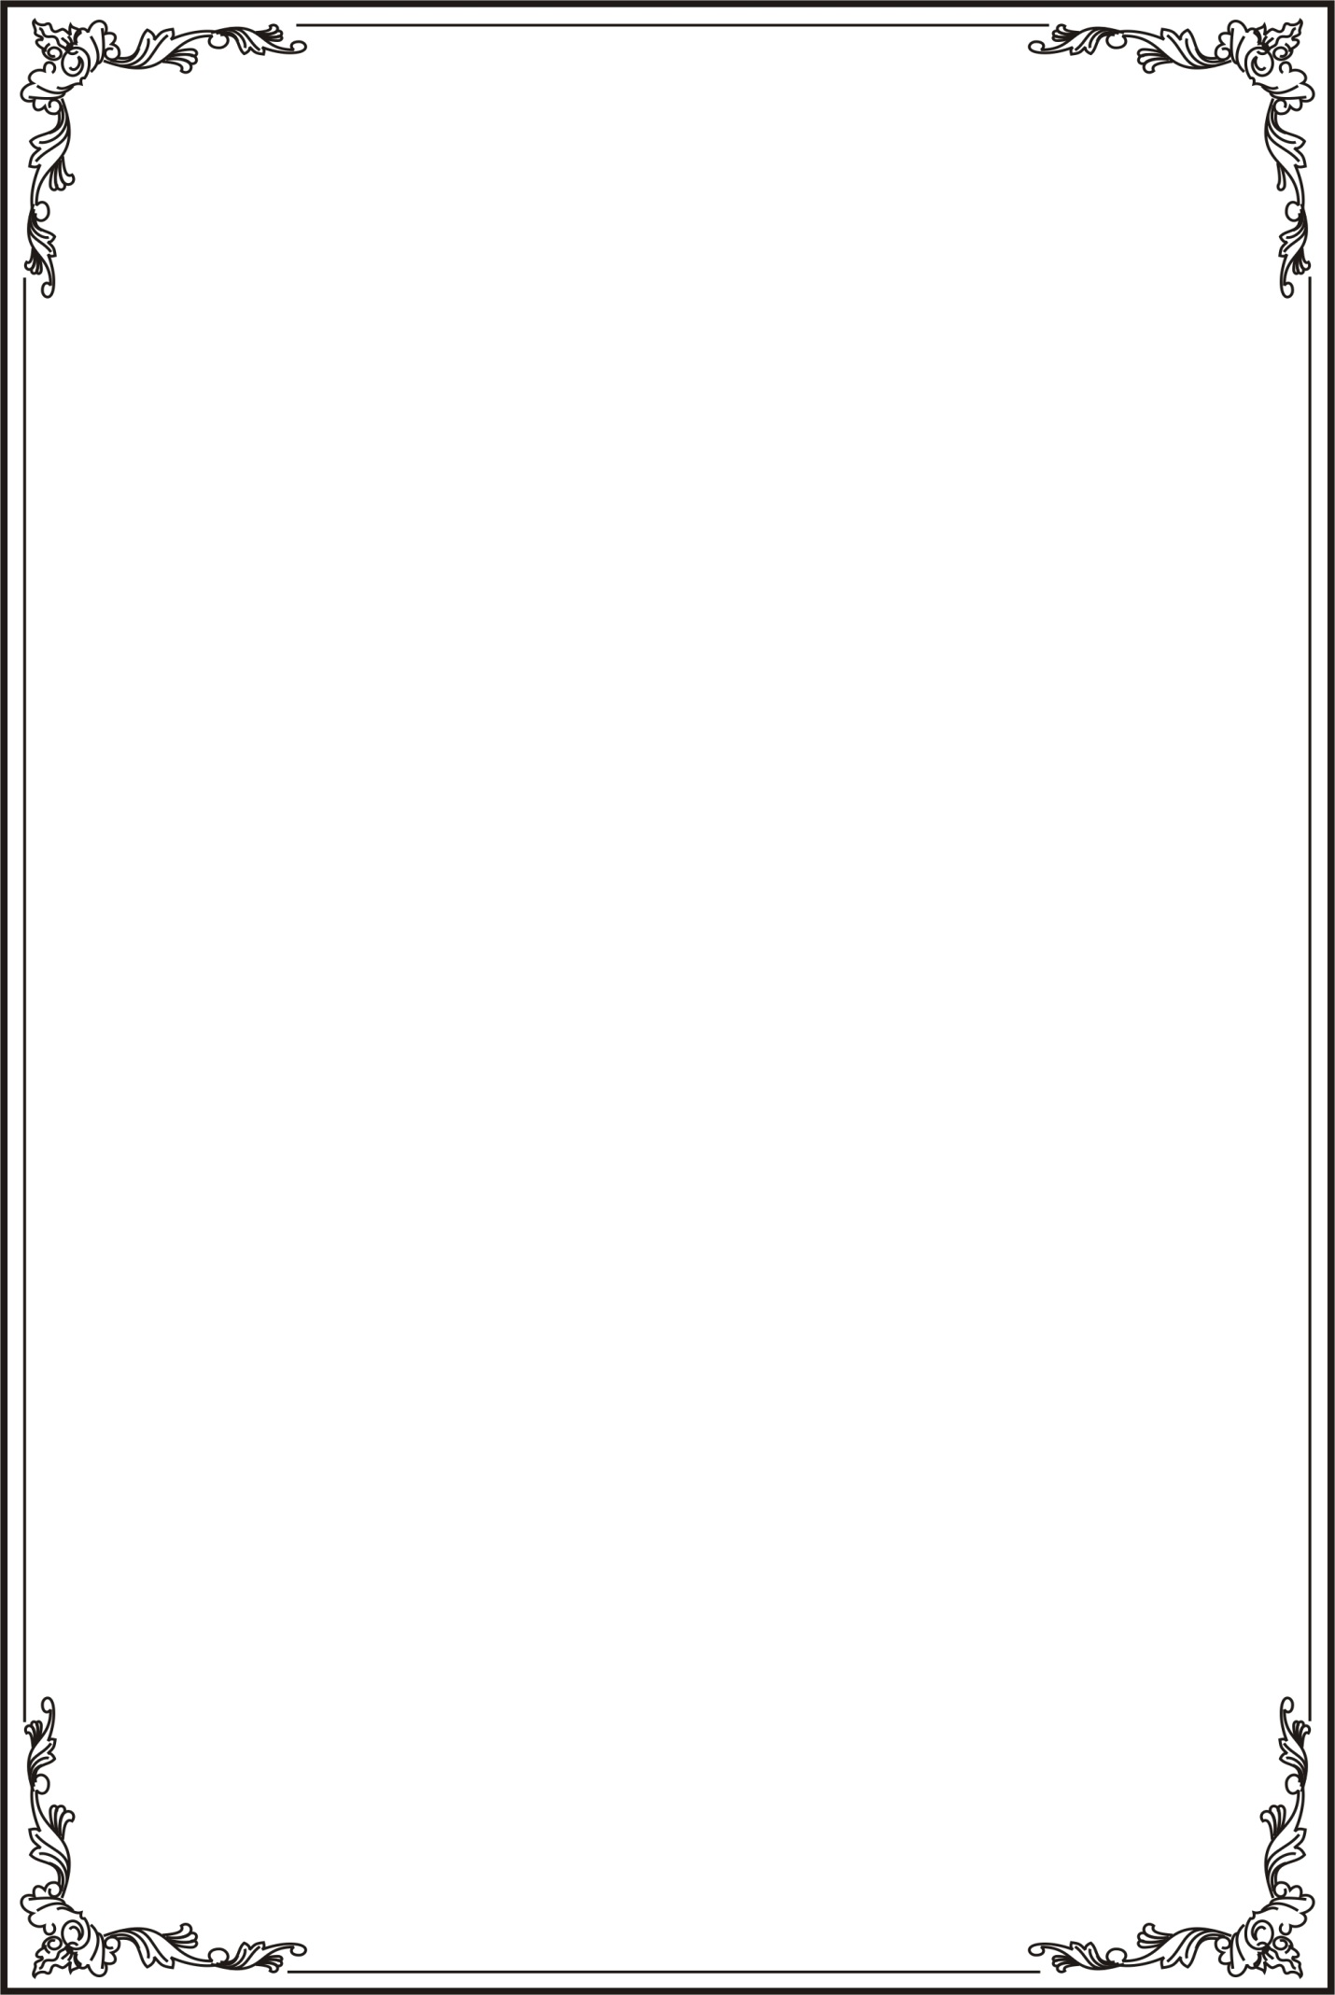**HỌC VIỆN CÔNG NGHỆ BƯU CHÍNH VIỄN THÔNG**

**KHOA CÔNG NGHỆ THÔNG TIN I**



**BÁO CÁO BÀI THỰC HÀNH SỐ 1**

**Môn học: IoT và ứng dụng**

**Lớp học phần: INT14149-20251-15**

**Họ và tên: Lê Quang Huy**

**Mã sinh viên: B22DCCN382**

***Hà Nội – 2025***

**I. Giao diện trang web**   
**1. Trang profile**

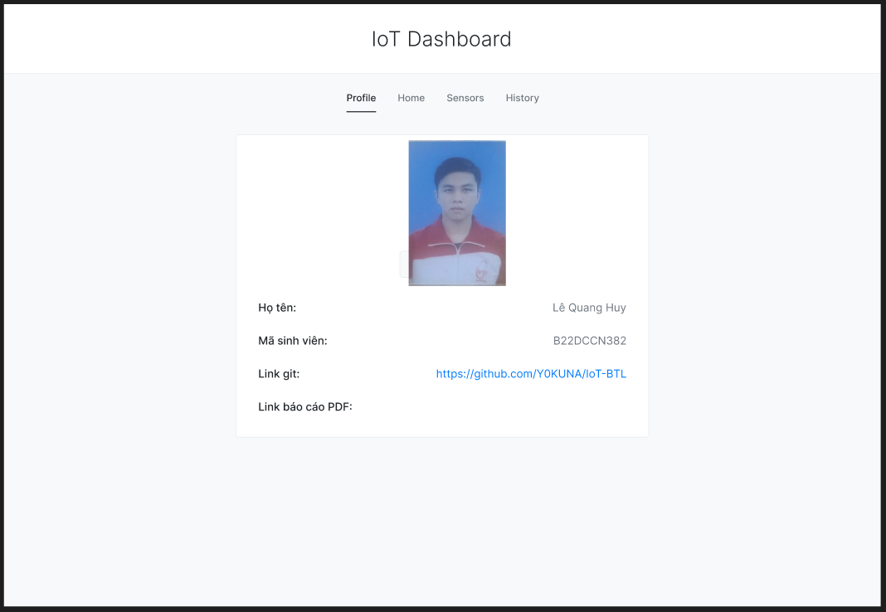

**2. Giao diện chính**

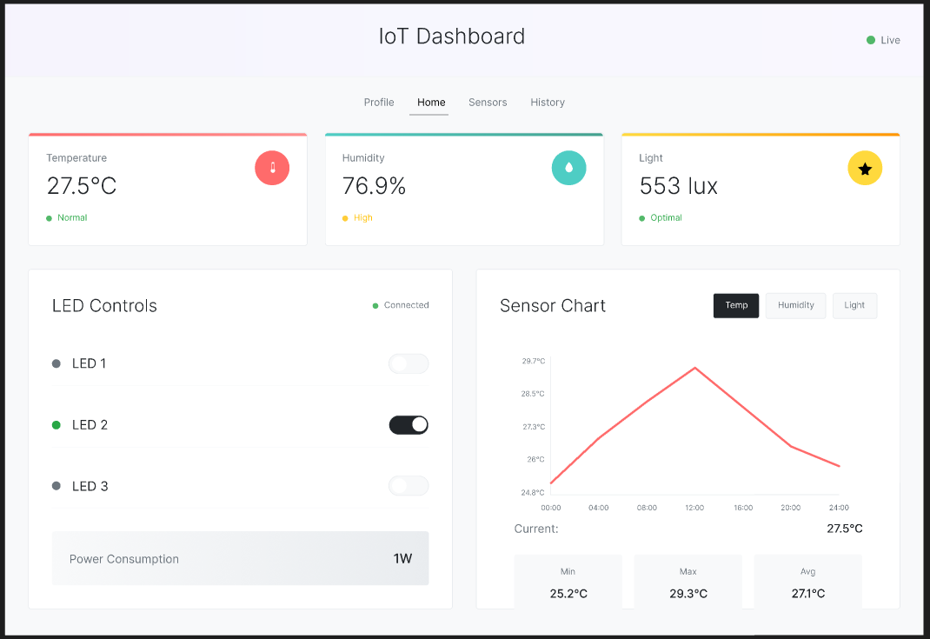

**3. Giao diện dữ liệu cảm biến**

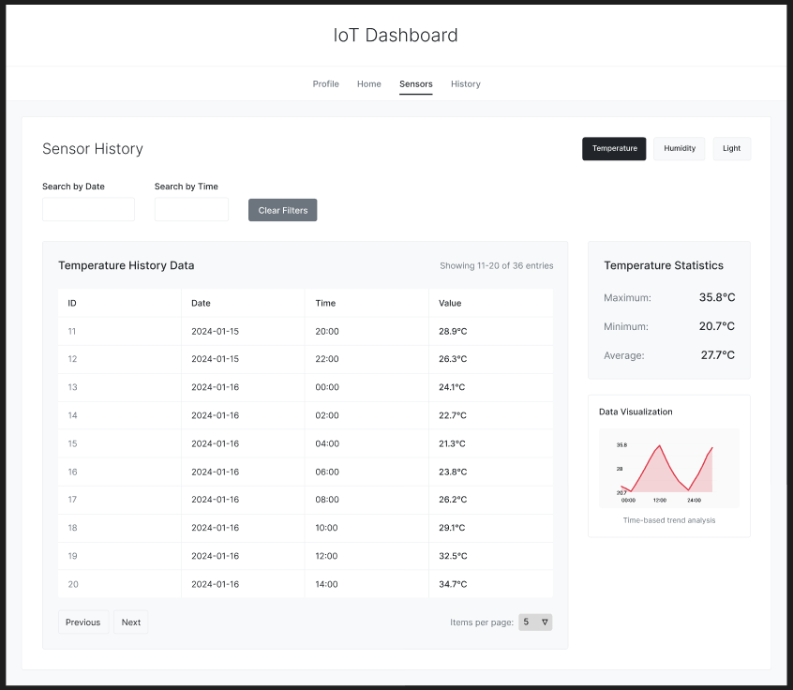

**4. Giao diện lịch sử bật tắt thiết bị**

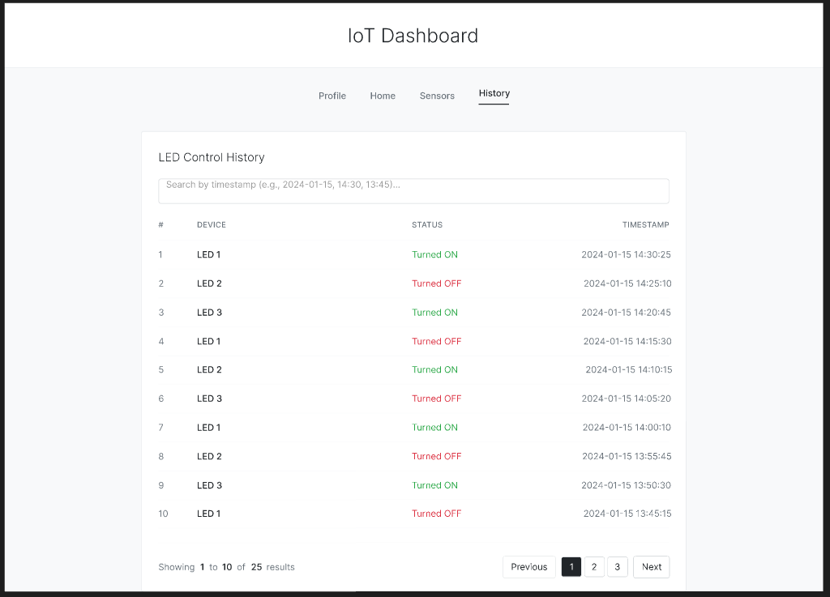

**II. Đặc tả yêu cầu hệ thống**

**1. Sơ đồ ERD**

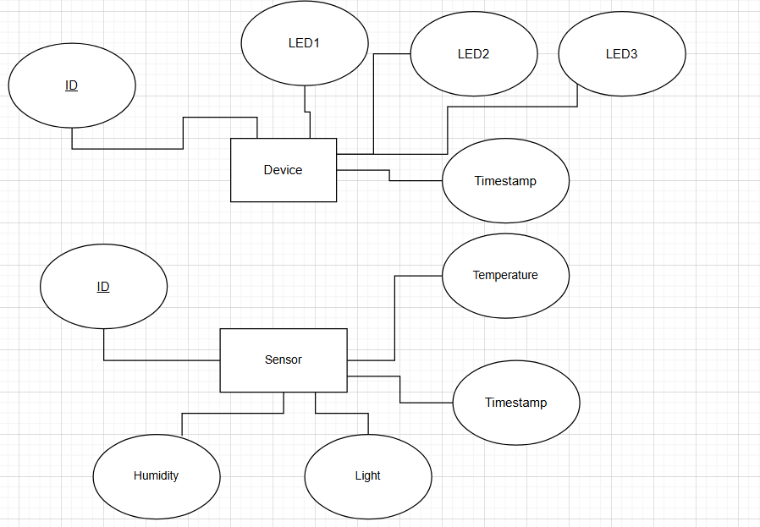

**2. Sequence diagram**

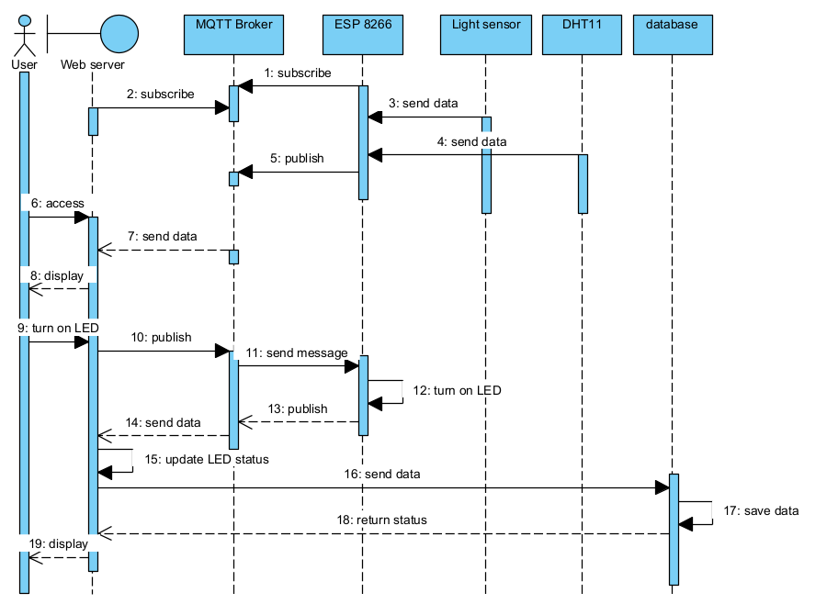

**3. Activity diagram**

a. Điều khiển đèn LED  
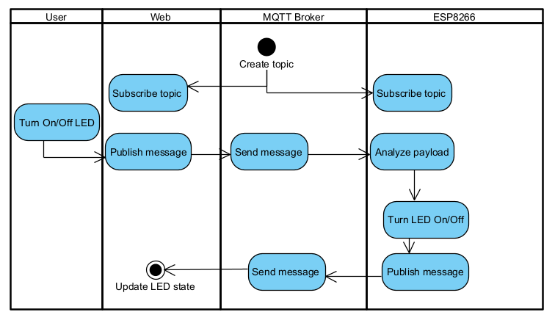  
b. Hiển thị dữ liệu trên web

